银川地区三校联考
（银川唐中、银川24中、灵武回中）高三年级第三次模拟考试
高三年级文科综合试卷

注意事项：
1. 本试卷分第Ⅰ卷（选择题）和第Ⅱ卷（非选择题）两部分。答题前，考生务必将自己的姓名、考生号填写在答题卡上。
2. 回答第Ⅰ卷时，选出每小题的答案后，用铅笔把答题卡上对应题目的答案标号涂黑，如需改动，用橡皮擦干净后，再选涂其他答案标号。写在试卷上无效。
3. 回答第Ⅱ卷时，将答案填写在答题卡上，写在试卷上无效。
4. 考试结束，将本试卷和答题卡一并交回。

第Ⅰ卷 （选择题 140分）
本大题共35小题，每小题4分，共计140分。在每小题列出的四个选项中，只有一项是最符合题目要求的。
金丝雀码头位于伦敦市东区的泰晤士河(下图)，距伦敦老城区约5千米，这里曾是世界最繁荣的码头之一。20世纪60年代，金丝雀码头地区走向衰落；80年代，政府决定将其改造成与伦敦金融城相配合的新兴CBD；90年代，世界金融巨头花旗银行和汇丰银行等国际知名全融企业在此落户。目前，金丝雀码头已转型为伦敦重要的国际全融中心。据此完成1～3题。
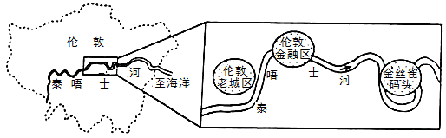
1. 20世纪60年代，金丝雀码头地区走向衰落的原因可能是
A. 交通运输方式发展 B. 河道弯曲，淤积严重
C. 伦敦金融城的冲击 D. 地区经济发展缓慢
2. 与伦敦金融城相比，金丝雀码头吸引花旗银行和汇丰银行落户的主要条件是
A. 产业基础较好 B.水陆交通便利 C. 租金税收优惠 D. 人口素质较高
3. 如今，越来越多的金融企业云集金丝雀码头，其主要原因是
A. 延长交易时间 B. 共享客户信息 C. 河港地位恢复 D. 获得集群效应
墨西哥是个拥有双国花的国家，第一国花是仙人掌，耐干旱炎热；第二国花是大丽菊，喜阳喜湿。读图回答4～5题。
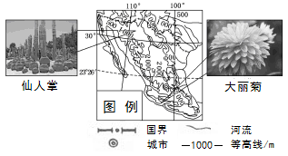
4．双国花反映了墨西哥
A．气温南北差异较大 B．气温冬夏年较差大
C．降水量季节差异大 D．降水量空间差异大
5．苜蓿作为牧草，是著名的牲畜饲料。2017年墨西哥出口苜蓿9.2万吨，主要出口到
A．美国 B．阿根廷 C．新西兰 D．南非
引汉济渭”工程地跨黄河、长江两大流域，穿越秦岭，使汉江和渭河联系起来。工程建成后，将大大缓解关中地区用水问题。下图为“引汉济渭”工程示意图。据此完成6～7题。
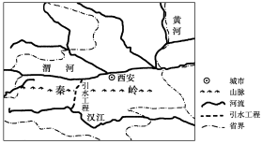
6．“引汉济渭”工程的意义有
A．解决西安水资源短缺状况
B．缓解汉江流域的旱涝灾害
C．改善渭河流域的生态环境
D．增加关中平原土地盐碱化
7．关于汉江和渭河水文特征叙述正确的是
A．都受温带季风气候影响，形成夏汛 B．渭河含沙量大，汉江含沙量小
C．汉江和渭河冬季都无结冰现象 D．受长江干流水量影响，汉江的流量更大
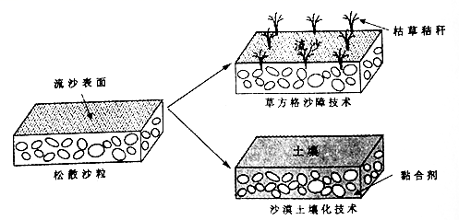
沙漠治理是干旱区的重要课题。传统工程治沙主要是利用人工设置沙障（如草方格）来阻止沙子移动。近年来，某研究团队发明了一种化学黏合剂，可增强沙粒间的约束力，从而逐步使沙漠土壤化。在治理后的沙地上，西瓜、西红柿等长势喜人。读图，完成8～9题。

8．与草方格沙障相比，沙漠土壤化技术的优势是
A. 技术难度小 B. 成土时间短 C. 环境污染小 D. 资金投入少
9．与我国东部地区相比，沙漠土壤种植西瓜的明显优势是
A. 土壤透水好 B. 减少沙尘暴 C. 播种面积大 D. 昼夜温差大
滩脊是海滩砂砾在激浪作用下于激浪带顶部堆积形成的堤状地形。滩脊形成后，海滩砂在风的作用下向滩脊迁移，滩脊附近的下垫面条件易使风沙搬运能力减弱，风沙堆积加强，主要堆积在滩脊顶部及其向陆一侧坡面上，伴随风沙堆积过程，加积型滩脊逐步形成并不断扩大规模，最终形成海岸沙丘。下图示意我国某海岸地带形成的加积型潍脊。据此完成10～11题。
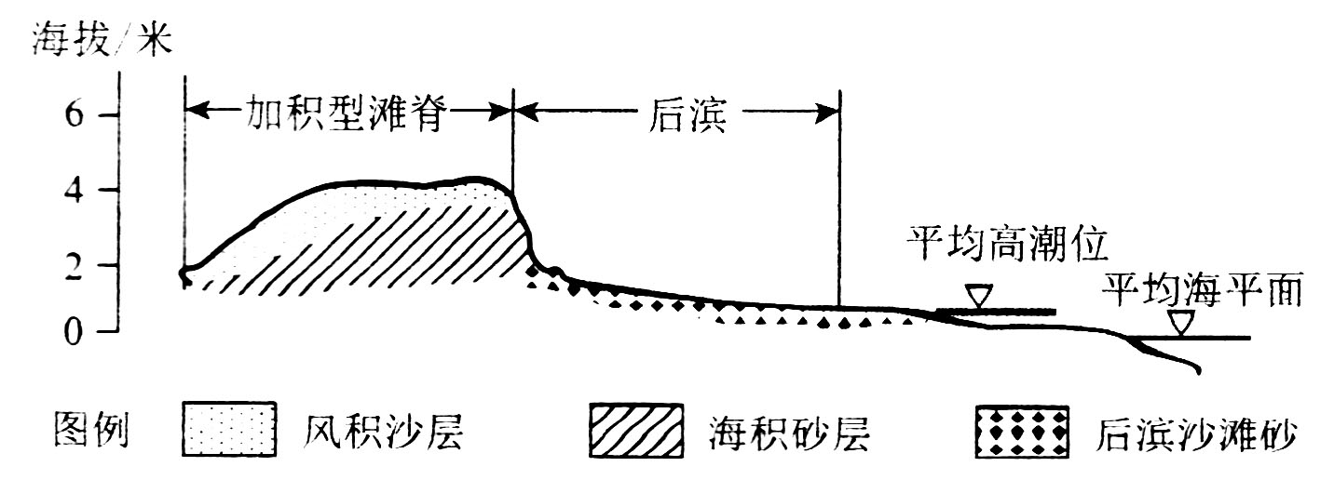
10．有利于加积型滩脊形成的条件是
A．基岩海岸 B．离岸风 C．向岸风 D．气候干旱
11．海岸沙丘地貌发育过程是
A．海退→滩脊→加积型滩脊→海岸沙丘 B．海侵→滩脊→加积型滩脊→海岸沙丘
C．海退→海岸沙丘→滩脊→加积型滩脊 D．海侵→海岸沙丘→滩脊→加积型滩脊
12．随着中国经济进入新常态，很多企业对高级技能人才的需求处于饥渴状态，一些企业为了吸引
高端人才开出了优厚条件，高端人才薪水飙升。不考虑其他因素，能正确反映这种变动对高端
人才需求传导效应的是
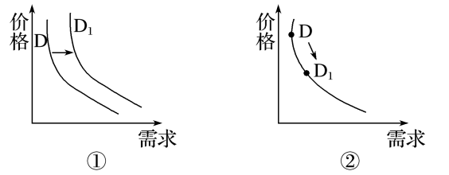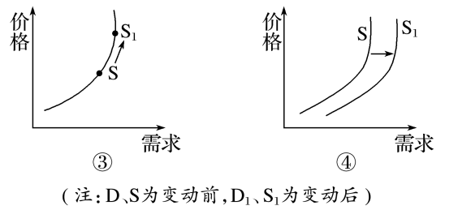
A．①→③ B．②→③ C．①→④ D．②→④
13．全域旅游是在一定区域内，以旅游业为优势产业，通过对区域内经济社会资源尤其是旅游资
源、生态环境、公共服务等进行优化提升，以旅游业带动和促进经济社会协调发展的一种新的
区域协调发展理念和模式。全域旅游的发展有利于
①形成旅游发展合力，增强居民获得感 ②解决社会就业，快速增加居民的收入
③优化资源配置，带动相关产业的发展 ④突出旅游业基础地位，发挥龙头作用
A．①② B．①③ C．②④ D．③④
14. 2017年11月28日,中国国电集团和神华集团合并重组。重组后的国家能源集团资产规模超过
1.8万亿元,是我国能源领域又一家“航母级”央企。这是近年来央企规模最大的一次重组,有
利于理顺煤电关系、实现煤电一体化发展。国企间的强强合并有利于
①完善公司法人治理制度,巩固国有经济市场主体地位
②理顺产业上下游国企关系,更好地实现资源的优化配置
③增强国有企业活力,推动民营企业的发展
④促进企业优势互补,提升国有资本的竞争力和经济效益
A. ①② B. ①③ C. ②④ D. ③④
15．开放，一直是中国经济行稳致远的重要助力。“建设现代化经济体系，中国将深度融入世界经
济。一个全面开放的中国，将对全球市场和制造业格局产生深远影响。”中国国际经济交流中
心学术委员会委员王军说。关于全面提高开放型经济水平，下列传导路径正确的有
①扩大跨境电子商务试点——企业建设出口产品“海外仓”增加——我国主导经济全球化进程
②坚持“走出去”——引导外资向服务和研发环节延伸——我国成为重要的服务和研发基地
③推进自贸区谈判——促进贸易投资自由化——构建均衡、共赢、包容的国际经济体系
④实施创新驱动发展战略——形成出口竞争新优势——开放型经济水平提高
A．①② B．①④ C．②③ D．③④
16. 为深入推进农村建设,某县试点实施农村干部职业化管理。通过“健全村级事务例会、定期报
告工作、村干部轮流值班等制度,村干部不单设办公室,在村便民服务中心值班上班,为群众提
供全天候服务等措施”,进一步健全完善了村级组织的运行规则,这一探索意义在于
①增强基层民主管理的能力和水平 ②扩大村干部服务村民的权利与义务
③方便村民对村干部行政权力的监督 ④推动村组织运行的制度化和规范化
A. ①② B. ①④ C. ②③ D. ③④
17. 《中华人民共和国统计法实施条例》规定,统计调查中获得的能够识别或者推断单个统计调查
对象身份的资料应当依法严格管理,除作为统计执法依据外,不得直接作为对统计调查对象实 施行政许可、行政处罚等具体行政行为的依据,不得用于完成统计任务以外的目的。这一规定
①坚持了权责统一,依法打击统计信息泄密的违法行为
②尊重和保障了人权,维护被调查对象的合法权益
③规范了政府权力,促进统计数据的依法使用
④增强了统计工作的透明度,保障统计数据真实可靠
A. ①② B. ①④ C. ②③ D. ③④
18. 2017年是中德建交45周年,45年来两国秉承平等互尊、合作共赢精神,深化各领域务实合作,
推动中德关系迈上新台阶。当前中德各领域合作呈现蓬勃发展的好势头。中德作为世界主要经
济体,不仅拥有广泛共同利益,也有责任为促进世界稳定和繁荣作出贡献。这说明
A. 中德两国应加强合作,以经济合作为基础实现两国社会全部领域的合作共赢
B. 中德两国应扩大对外开放的高度、广度和深度,友好合作，实现共赢
C. 德国应加强本国产业结构调整,顺应经济全球化的趋势
D. 中国应坚持“引进来”和“走出去”相结合,坚持独立自主的和平外交政策
19. 2017年10月24日,“长城研学实践”第一课《相约长城大海》正式启动。“长城研学之旅”
实验课程以长城为载体,通过长城研学实践的方式传播长城文化,弘扬长城精神,在学生、家长
和教师心中创造性地构筑起中国精神、中国价值和中国力量。组织开展“长城研学实践”的文
化生活依据是
①勤劳勇敢精神奠定了中华民族坚不可催的立业根基
②文化对人的影响来自特定的文化环境和各种形式的文化活动
③中华民族精神具有凝聚和动员民族力量、展示民族形象的功能
④民族精神的力量集中表现为中华文化的力量
A. ①② B. ②③ C. ①④ D. ③④
20. 合成生物学是继“DNA双螺旋发现”和“人类基因组测序计划”之后的第三次生物技术革命。
不久前，中国科学家完成了4条真核生物酿酒酵母染色体的从头设计与化学合成，这意味着化
学物质设计定制酵母生命体成为可能。这一重大突破佐证了
①在把握生命规律的基础上可以改造非生命物质
②人类对生命的认识受到实践水平的影响
③非生命物质向生命物质的转化依赖于科学精神
④非生命物质和生命物质之间没有本质区别
A．①② B．②③ C．①④ D．③④
- 为切实改善京津冀及周边地区环境空气质量,环保部发布《京津冀及周边地区2017年大气污染
防治工作方案》,涉及六省市的28个城市,该方案中对钢铁行业的“采暖季错峰生产”有明确
规定,即:“重点城市如邯郸、安阳等的钢铁采暖季产能限产50%”。这一做法
①表明人的认识决定事物的价值 ②说明关键部分处于主导地位,坚持着眼整体
③表明实践是具有能动性的活动 ④表明联系是具体的,要把握事物联系的条件
A. ①② B. ①③ C. ②④ D. ③④
22. 2017年我国在量子计算机研究方面取得了两项突破性成果。一是利用高品质量子点单光子源
构建了世界首台超越早期经典计算机的单光子量子计算机；二是打破了之前纪录,实现了目前
世界上最大数目超导量子比特的纠缠,并在超导量子处理器上实现了快速求解线性方程组的量 子算法。材料表明
①推动科技进步必然经历曲折的过程 ②要实现科技进步就要有批判和发展
③没有否定就不会有科技的进步和发展 ④思想观念的创新决定科技创新
A. ①③ B. ①④ C. ②③ D. ②④
23. 习近平在纪念红军长征胜利80周年大会上发表讲话强调,理想信念的坚定,来自思想理论的坚
定,中国共产党人的理想信念,建立在马克思主义科学真理的基础之上,建立在马克思主义展示
的人类社会发展规律的基础之上,建立在为最广大人民谋利益的崇高价值的基础之上。上述论
断蕴含的价值观道理是
①有什么样的价值观就有什么样的真理观
②只要有正确的价值观引导,就能把握社会发展的规律
③只有遵循社会发展的客观规律,才能树立正确的价值观
④最广大人民的根本利益是衡量价值观正确与否的最高标准
A. ①② B. ①④ C. ②③ D. ③④
24. 山西省因历史上有韩、赵、魏三国而被称为“三晋之地”，但山西省的简称是晋，而不是韩赵
或魏。下列解释合理的是
A. 受宗法制正统观念影响 B. 晋国代表统一的潮流
C. 由分封制等级体系决定 D. 晋国的历史更为悠久
25. 汉武帝驾崩之后，朝中拟上其庙号为世宗（意即“划时代的典型”），经学家夏侯胜却提出了强烈的反对，他认为皇帝征战连年而使生灵涂炭，不应用“世宗”为庙号。这表明当时部分儒家学者
A. 已经控制朝政 B. 倡仁政反黩武的政治原则
C. 获得决定皇帝庙号的特权 D. 主张民贵君轻
26. 货币称为“钞票”，源于宋代的“钞引”制度，说的就是商人向官府缴纳一定数量的钱物后换
取的经营凭证，主要出现在暴利性的行业，如“盐引”“茶引”等，拿凭证到指定地点支取货
物，再到指定地点销售。宋代“钞引”的出现表明
A. 民间商人开始控制重要产业 B. 商业经济发展有制度性进步
C. 商业活动打破了政府的限制 D. 在商品贸易中开始使用纸币
27. 晁天义认为当今史学界研究历史关注“物品传播折射地域文化异同，河网分布影响经济景观，
生态保护表象下隐藏皇权强化”。材料强调的是
A. 新见史料使历史“重写” B. 新史观研究已取代传统史学
C. 新视角为史学研究注入活力 D. 跨学科研究催生新史学学科
28. 1918年夏，上海市议员江确生致函江苏省公署:“妇女现流行一种淫妖之时下衣服，实为不成体统，不堪寓目者。女衫手臂则露出1尺左右，女裤则吊高至1尺有余，及至暑天，内则穿衣粉红洋纱背心，而外罩以有眼纱之纱衫，几至肌肉尽露。”这表明当时的上海
A. 道德沦丧世风日下 B. 政府禁止服饰西化
C. 西方服饰普遍盛行 D. 东西观念存在冲突
29. 1933年4月1日，蒋介石批准成立鄂豫皖赣四省农民银行。最初其主要经营业务集中于农业信贷与农村救济。1933年底，四省农民银行开始更多地担负起军事经费调拨等工作。这一变化主要反映了
A. 日本侵华范围不断扩大 B. 世界性经济危机扩散
C. 国民经济建设深入开展 D. 工农革命根据地壮大
30. 中共八大上，政务院副总理陈云系统地提出了改进经济体制的“三个主体、三个补充”的设想，
即在工商业经营方面，国家经营和集体经营为主补充一定的个体经济;在生产计划方面，计划
生产为主补充一定的自由生产;在市场方面，国家市场为主补充一定范围的自由市场。由此可
见陈云主张
A. 大力发展社会主义市场经济 B. 建设有计划的商品经济体制
C. 社会主义经济以计划为主、市场为辅 D. 社会主义经济以国营和集体为主
31. 肖雪慧在《古希腊的政治遗产》中指出，雅典人面对平民与贵族之间的剧烈冲突，寻求到一种
公平正义的解决方法，使冲突各方愿意接受妥协、愿意达成均势。丹麦学者摩根斯·赫尔曼·汉
森则认为：“雅典的民主不只是一套宪法制度和一套机构，而是一种生活方式。”上述材料说
明
A. 平民与贵族的矛盾是社会主要矛盾 B. 雅典人以公平正义来解决各种冲突
C. 雅典走向民主具有深厚的社会基础 D. 雅典民主表现为宪制和机构确立
32. 1841年，维多利亚女王接受了这样的现实：必须接受反对党政府组阁，必须在政党政治中保
持中立，不以个人好恶决定首相和内阁成员的人选，而必须尊重议会选举的结果。这主要表明
英国
A. 议会主权的原则开始确立 B. 工业资产阶级加紧控制议会
C. 责任内阁制的原则得以完善 D. 内阁脱离了与国王的政治联系
33. 凯恩斯认为经济危机是与“预期收益规律”的心理作用分不开的，即资本家害怕投资越多，利
润率越低，导致国民收入水平和对原料、消费品的需求下降。基于此种分析，要消除经济危机
应该
A. 降低融资成本，提高收益 B. 通货膨胀，增加国民收入
C. 实行赤字预算，增加需求 D. 降低银行利率，刺激消费
34. 美国史学家阿基拉·艾里依在《20世纪史》中写到: 如果说，20世纪为下一个世纪留下某些遗产的话，国际主义便是其中之一 。由此判断“国际主义”是
A. 美国凭借实力控制世界 B. 多极格局下的大国竞争
C. 冷战后世界的紧张动荡 D. 国际间的合作日趋密切
35. 20世纪20年代，斯大林指出：“我们的工业和我们的经济现状决定暂时不能不向农民征收这
种额外税……我们的政策应当是逐渐缩小这种‘剪刀差’，使它一年一年地接近起来……从而
在几年以后完全取消对农民的这种额外税。”这一表述主要意图是
A．强调苏联恢复战时共产主义政策的紧迫性 B．强调不均衡发展工业、农业的正确性
C．指出推行社会主义农业集体化的必要性 D．说明苏联加快实施新经济政策的紧迫性
第Ⅱ卷(非选择题，共160分)
36．（24分）阅读图文材料，完成下列要求。
王庆坨镇（下图）被称为天津西大门，素有“中国自行车第一镇”之称。1994年自行车产业起步，其后为数众多的中小自行车企业兴起，并以低价迅速占领全国市场。进入21世纪后，王庆坨镇自行车行业利润日益下降，行业发展面临困境。2016年下半年，共享单车市场爆发，给自行车行业带来平均单价1000元左右、3000万辆的年需求，自行车行业利润大幅度增加。但随着共享单车创业推广热潮的消退，自行车需求量大幅缩减。
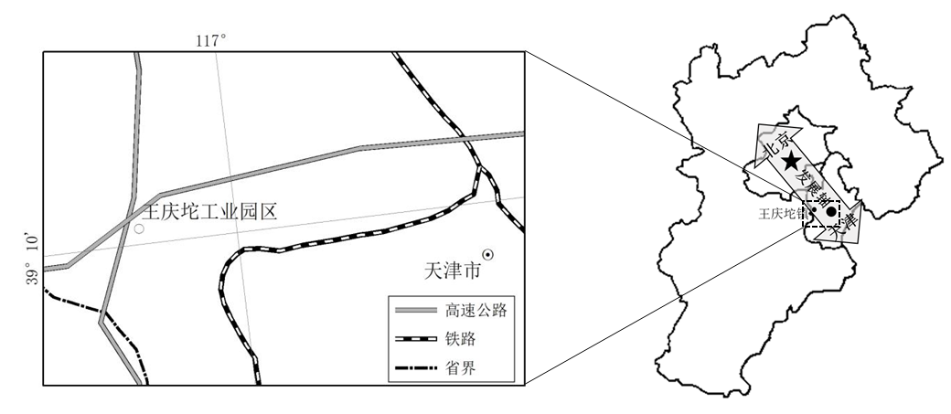

（1）分析王庆坨镇发展为“中国自行车第一镇”的区位优势。（6分）
（2）分析本世纪王庆坨镇自行车行业利润日益下降的原因。（6分）
（3）有人认为共享单车的发展给王庆坨镇自行车行业带来潜在风险，请分析原因。（6分）
（4）为帮助王庆坨镇走出困境，请你为该镇自行车行业发展提出建议。（6分）

37．（22分）阅读图文材料，完成下列要求。
土壤有机碳是通过微生物作用所形成的腐殖质、动植物残体和微生物体的合称，是衝量土壤肥力的重要指标之一。某考察队到素有新疆的“湿岛”之称的伊犁河谷进行了野外调查，通过对不同植被下土壤剖面的采样，分析发现了伊犁河谷土壤有机碳含量的变化(见下图)。研究还表明，不同的气候条件、人类干扰强度，影响了土壤有机碳的输入量以及微生物对土壤有机碳的分解转化，从而影响了土壤有机碳的含量。
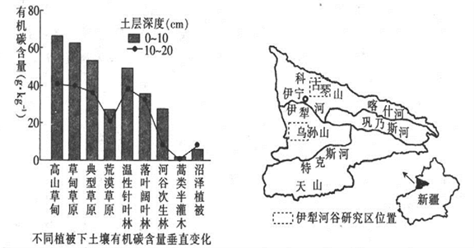
（1）比较典型草原与落叶阔叶林下的土壤有机碳含量随土层深度变化的异同点。（6分）
（2）推测伊犁河谷研究区表层土壤有机碳随海拔变化的总体特点并解释其自然原因。（4分）
（3）考察队还发现，与同纬度的内蒙古草原相比，伊犁河谷的土壤有机碳含量明显偏高，试分析其原因。（6分）
（4）伊犁河谷正处于传统农业向现代农业的转型时期，简述伊犁河谷发展种植业的主要优势自然条件。（6分）

38．阅读材料，回答问题。(14分)
2017年7月27日,国务院印发《新一代人工智能发展规划》。《规划》指出,人工智能作为新一轮产业变革的核心驱动力,将进一步释放历次科技革命和产业变革积蓄的巨大能量,并创造新的强大引擎,重构生产、分配、交换、消费等经济活动各环节,形成从宏观到徽观的智能化新需求,催生新技术、新产品、新产业、新业态、新模式,引发经济结构重大变革,深刻改变人类生产生活方式和思维模式。随着我国经济发展进入新常态,深化供给侧结构性改革任务非常艰巨,必须加快人工智能深度应用,培育壮大人工智能产业,为我国经济发展注入新动能。
结合材料,运用经济生活知识分析国家发展人工智能的经济意义,并指出企业如何迎接人工智能这一科技革命的挑战。

- 阅读材料，回答问题。（12分）
实施创新驱动发展战略决定着中华民族的前途命运。全党全社会都要充分认识科技创新的巨大作用，敏锐把握世界科技创新的发展趋势，紧紧抓住和用好新一轮科技革命和产业变革的机遇,把创新驱动发展作为面向未来的一项重大战略并实施这一战略。
请从《政治生活》角度,简要分析提高自主创新能力,建设创新型国家的依据。

- 阅读材料,完成下列要求。(26分)
自2017年9月新学年开学起，全国中小学语文教材开始采用新版本。
新版本中的语文教材由教育部直接组织编写,编写从2012年3月8日正式启动,经过复杂的程序,包括确定大纲和体例框架、拟定样张、选文、进入具体编写等。起始年级初稿出来后,先后经过14轮评审,还请100名基层的特级教师提意见,最后才提交给教育部。
新语文教材明显的变化之一,就是古诗文篇目大幅增加。“部编版”语文教材,小学古诗文占所有选篇的30%!初中古诗文占所有选篇的51.7%!
教育部在官网上公布的《完善中华优秀传统文化教育指导纲要》,对学生学习传统文化做了明确要求:小学低年级初步感受汉字美,诵读浅近的古诗,获得初步的情感体验,感受语言的优美,了解家乡习俗、传统礼仪,学会待人接物的基本礼节；小学高年级熟练书写正楷字,体会汉字优美的结构艺术,诵读古代诗文经典篇目。
（1）结合材料,运用文化传承的有关知识,说明修订与推行新语文教材的意义。(10分)
（2）结合材料,运用唯物辩证法的发展观,分析说明“部编版”语文教材的修改与推行过程。
(12分)
（3）请你就实现“传统文化进校园”提出两条合理化建议。(4分)

41.（25分）阅读材料，完成下列要求。
材料一 中国古代的阅读史，是一部以“仕”为主体的阅读史，阅读内容以儒家经典为主导，甚至还规范了经史子集学习的先后顺序。但是，伴随着社会科技文化的发展带来纸质书籍的“贬值”，加之科举制度的实行，阅读权力也从绝对垄断到有限控制。藏书和阅读不再是王室和官吏的专利，民间藏书数量和读书的人数逐渐增多，书籍种类和内容也变得更加丰富多元。无论是春秋战国时期“士”阶层著书立说，还是自隋朝开科取士以来，历代读书人，发奋苦读，求取功名，其目的都只是期待有朝一日，能“一举首登龙虎榜，十年身到凤凰池”，“学而优则仕”无疑是封建时代读书人的最佳出路。
——摘编自郇红梅《中国古代民众阅读的演进》

材料二 晚清的阅读革命经过了一个较长的酝酿期。新式媒体、新式出版机构及西学类书刊的增加，为阅读革命的生成提供了足够的技术支持条件，但并未使潜在的阅读革命转化为现实。
甲午一役后，为了救亡图存，士大夫阅读的主题逐渐由四书五经转到西学，关注的焦点正由内而外、由古而今，推崇的学问家由诸子百家转为卢梭、孟德斯鸠等，士大夫津津乐道的关键词正由仁义、纲常、名教而转为民权、自由、革命等。一场外力推动型的“阅读革命”正悄然兴起。
——摘编自闾小波《论晚清阅读革命的兴起及政治功效》
（1）根据材料一指出中国古代民众阅读的特点，结合所学知识简析其原因。(12分)
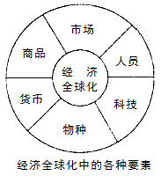
（2）根据材料二并结合所学知识，分析晚清“阅读革命”兴起的原因。综合上述材料，指出晚清士大夫阅读与古代的主要不同。(13分)

42．(12分)阅读材料．完成下列要求
材料一 右图
材料二
关于经济全球化的起源问题．有以下几种观点：
观点一：起源于16世纪；
观点二：起源于19世纪；
观点三：起源于第二次世界大战后特别是“冷战”结束后。’
——摘编自杨宁一《历史学习新视野新知识》
运用世界近现代史的史实，论证材料二中的观点。(说明：选择材料二中任一种观点．并从材料一中任选4个要素加以论证。要求观点明确、史论结合、史实准确)

第Ⅱ卷(非选择题，共160分)
请考生在第43、44两道地理题中任选一题做答，如果多做，则按所做的第一题计分。做答时用2B铅笔在答题卡上把所选题目的题号涂黑。

43.（10分）【旅游地理】
阅读材料，完成下列问题。
海南是我国重要的旅游目的地之一，是我国唯一的热带海岛型旅游度假省份。2018年春节期间，旅游人数再创新高。在海南，你会看到全国各地的车辆行驶在路上，也成为一个独特的景观。据调查统计，东北游客占海南客源市场比重最大，其次是海南本省的游客，来自河南、河北、内蒙古、重庆、湖南、湖北等省的游客比重也比较大，广西、广东、福建等省的游客相对较少。但春节过后，许多度假区却变成了“空城”。
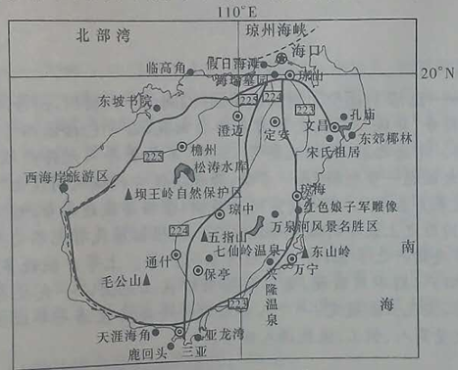
分析春节期间海南省旅游客源市场的特点及原因。

44．(10分)【环境保护】
阅读材料，完成下列问题。
近年来，我国在线外卖餐饮市场一直保持高速增长，有关数据显示，2017年在线餐饮外卖用户规模预计达到3．01亿人。外卖使用的塑料制品材质多为聚丙烯、聚乙烯，很难降解。外卖垃圾除了餐盒、餐杯、塑料袋等，还掺杂着油污、食物残渣等。目前，外卖垃圾进入处理生活垃圾的环卫系统后，大多被焚烧或填埋，只有少量被回收利用。中国青年报调查显示，75．5％的受访者意识到外卖垃圾对环境的危害，66．9％的受访者建议推广可降解的环保餐盒（例如纸质餐盒等）。但是有环保专家指出推广使用可降解的餐盒，目前并非是完美无缺的解决方案，外卖平台、供应链上的商家和消费者各方均需要承担环境责任。
分析外卖垃圾回收利用率低以及目前推广使用可降解餐盒并非是完美无缺的解决方案的原因。

请考生在第45、46、47三道历史题中任选一题做答，如果多做，则按所做的第一题计分。做答时用2B铅笔在答题卡上把所选题目的题号涂黑。

45.（15分）【历史——选修1：历史上重大改革回眸】
材料 贞观元年，唐太宗将全国划为十道，置军府684个,其中关中地区占261个，占全部军府的41%，形成了“举关中之众，以临四方”的格局。还将骠骑府、车骑府改为折冲府，以折冲都尉、果毅都尉分任正、副统将。所有军府均隶属于12卫府及东宫六平，新冲府分为三等，担任宿卫、镇戍和征战的任务。……军府和地方长官无隶属关系，但州刺史也负有一定的军事责任。如征发府兵时，朝廷向州刺史、折冲都尉同时下符契，会同勘契后才能发兵。又如对练兵也有检查督促职责，加上州刺史品位比一般折冲都尉为高，故习惯上有上下级关系。
《新唐书·兵志》称: “府兵之道，居无事则耕于野，其番上者，宿卫京师而已，若四方有事，则命将以出，事解辄罢。兵散于府，将归于朝，故士不失业而将帅无握兵之重,所以防微社渐,绝祸乱之萌也。”
——摘编自《中国古代兵制·唐朝兵制》
（1）根据材料，概括唐太宗兵制改革的特点。(6分)
（2）根据材料并结合所学知识，简析唐太宗兵制改革的积极意义。(9分)

46.（15分）【历史——选修3：20世纪的战争与和平】
材料 20世纪初，德国成为欧洲大陆头号经济强国。此时的德国傲视一切，但作为一个姗姗来迟的角色，举目四望却发现在瓜分欧洲和世界的盛宴上已经没有了自己的位置。德国外交大臣比洛声称：“让这个邻邦或那个邻邦瓜分大陆和海洋，而我们自己则满足于欣赏蔚蓝色天空的时代一去不复返了。”作为德国冤家对头的法国，其民族复仇主义情绪极其强烈，英法俄三国协约形成，法国认为实现对德复仇的时机已经为期不远了，复仇的利剑随时等待着出鞘，重夺欧洲霸权的野心再度膨胀。当时欧洲东部存在的以俄罗斯为首的泛斯拉夫主义，则大力宣扬斯拉夫民族优越论，宣称其他欧洲文明已经枯竭，未来属于以俄罗斯为代表的斯拉夫人。泛德意志主义和泛斯拉夫主义展开了激烈的竞争，俄德关系迅速恶化。难怪时任德军总参谋长的小毛奇在1913年指出：“欧洲大战迟早会爆发，焦点将是日耳曼民族与斯拉夫民族之间的斗争。”与泛斯拉夫主义紧密相连的是大塞尔维亚主义、大保加利亚主义、大罗马尼亚主义等。交织纠缠在一起的各种极端民族主义，在舆论界的疯狂鼓吹和政府的操纵利用下，在民众的喧嚣声中，导政欧洲日趋癫狂，局势逐渐失控。
——摘编自金立昕、李新伟《极端民族主义推动一战爆发》
（1）根据材料并结合所学知识，概括指出20世纪初欧洲极端民族主义愈演愈烈的原因。（7分）
（2）根据材料并结合所学知识，简要评价民族主义。（8分）
47.（15分）【历史——选修4：中外历史人物评说】
材料 光绪生于1871年，4岁即位，在位34年。开头15年，他还不语事，由太后慈禧垂帘听政，戊戍后的9年，成了慈禧的囚徒，作为皇帝亲政仅有中间的10年，还是要受到慈禧的牵制。1894年6月，日本在朝鮮制造事端，咄咄逼人，光绪帝不赞成对日妥协，主张抵抗，并不惜触犯慈禧的肝火，停止继续拿海军经费去修颐和园。康有为是他的启蒙老师，除了在上皇帝书中给他说了许多维新的道理外，还“缀成《俄皇彼得传》《日本变政考》《英国变政记》《法兰西革命记》等篇”。“及胶旅变起，上怒甚，谓此(汉学经说)皆无用之物，命左右焚之……大购西人政书，遂决变政。”1898年6月11日以发布“明定国是”诏书开始的“百日维新”，是戊戌维新运动的高潮。以往的许多论著，只着眼于康有为等人倡导变法维新的活动，看不见光绪对“百日维断”的决策作用，如果没有光绪的“锐志更张”，可以毫不夸张地说就不会有戊戌年间的“百日维新”。
从戊戍政变八十余年来，对光绪有过无数讨论。最初是康有为、梁启超一派人歌颂他的无上圣德，接着是另一派章太炎则斥之为“载湉小丑，未辨菽麦”。记得还在十年浩劫的岁月里，有人说要写慈禧太后，而另一个声音却说:不，要写“载湉小丑”。历史地指出其人其作用的，要推范文澜在他的《中国近代史》中说的那两句话:“光绪帝是满洲皇族中比较能接受新思想的青年皇帝，颇想有所作为。”
——摘编自陈旭麓《光绪略论》(1979 年11月)
（1）作者是如何评价光绪帝的? (8分)
（2）根据材料，分析造成对光绪帝评价不同的原因。(7分)

高三文综三模政治参考答案
（2017-2018学年度）

题号 | 12 | 13 | 14 | 15 | 16 | 17 | 18 | 19 | 20 | 21 | 22 | 23
答案 | A | B | C | D | B | C | B | B | A | D | C | D

- 意义①引领新能源消费，优化消费结构。（2分）②推动人工智能和各行业融合创新，带动和提升相关产业发展，推进产业智能化升级。(2分)③转变经济发展方式，培育高端高效的智能经济，推动经济转型升级。（2分)④创新科技，建设科技强国，提升国家竞争力。2分)
措施：①抓住新一轮产业革命和国家发展人工智能的契机，加速发展。(2分)②引进和发展智能科技，实现人工智能与传统产业的深度融合，发挥比较优势。(2分)③发挥创新的主体作用，提高自主创新能力，调整优化经济结构，走新型工业化道路，打造智慧经济。(2分)

39.(1)中国共产党的性质和地位决定了其必须坚持科学执政、民主执政、依法执政；提高自主创新能力,建设创新型国家,是中国共产党坚持科学执政的具体表现。(3分)
(2)提高自主创新能力,建设创新型国家,是贯彻落实科学发展观,实现跨越式发展,全面建成小康社会的必然要求。(3分)
(3)政府提高自主创新能力,建设创新型国家,是履行组织经济建设职能和文化建设职能的体现,也是政府坚持为人民服务的宗旨和坚持对人民负责的原则的具体体现。(3分)
(4)国际竟争的实质是以经济和科技实力为基础的综合国力的较量。党和国家高度重视提高自主创新能力,建设创新型国家,有利于增强国家的综合国力。(3分)(若回答当今时代的主题是和平与发展；实现各民族共同繁荣,增强民族凝聚力发展平等团结互助和谐的民族关系等,也可酌情给分)

40.(1)①文化在继承中发展,在发展中继承。增加古诗文篇目,注重培养学生的传统文化素养,有利于学生确立对待传统文化的正确态度,理解继承传统文化的现实意义,成为传统文化自觉的传承者和享用者。(4分)
②发挥传统文化的积极作用。新语文教材中古诗文篇目大幅增加,有利于批判继承传统文化,丰富精神世界,增强精神力量,促进自身的全面发展。(4分)
③教育是人类特有的传承文化的能动性活动,具有选择、传递、创造文化的特定功能。语文教材融入传统文化教育,有利于学生认识文化发展的历史过程和中华民族传统文化在现实生活中的作用,加强中华优秀传统文化教育,从而落实立德树人的根本任务。(2分)
(2)①发展具有普遍性,要坚持用发展的观点看问题。将学生的传统文化学习看成了一个变化发展的过程,并弄清楚了学生不同的学习发展阶段。(4分)②事物发展是前进性与曲折性的统一。新语文教材的修订与编写经历了复杂的过程,才得以成功。(4分)③发展是量变和质变的统一。新语文教材的编写经过了14轮评审,最终成型,对不同年级学生的传统文化教育也循序渐进地提出要求。(4分)
(3)举办古诗词论辩大会；书写体会感悟;开展古诗文大赛、演讲比赛；观看诗词类节目等。(每点2分,任意两点即可)

高三文综三模历史参考答案
（2017-2018学年度）
题号 | 24 | 25 | 26 | 27 | 28 | 29 | 30 | 31 | 32 | 33 | 34 | 35
答案 | A | B | B | C | D | D | C | C | C | A | D | B

41.（25分）（1）特点：以儒家经典为主导，内容逐渐丰富；以“仕”为主体，人数逐渐增多；以仕进为主要目的，致力于求取功名。（6分）
原因：社会经济的发展；科举制度的推行；儒家思想的影响；造纸术、印刷术的发展。（6分）（任答三点6分）
（2）原因：民族危机的加深；新式传媒的推动；西学的传播；知识分子的觉醒。（三点6分，四点7分）
不同：晚清以西学为主，古代以儒家经典为主；晚清重在救亡图存，古代重在谋求功名；晚清推动了社会变革，古代有利于维护封建统治。（6分）

42．示例：观点：经济全球化起源于16世纪新航路的开辟。(2分)
论证：(1)市场：新航路开辟后，世界市场雏形开始出现。(2分)
(2)商品：欧洲商人把欧洲的枪支、工艺品，亚洲的茶叶、丝绸、瓷器、香料，美洲的烟草，非洲的象牙运往世界各地销售。(2分)
(3)货币：欧洲商人把美洲的金银带到亚欧等地，促进贵金属货币发展。(2分)
(4)物种：原产美洲的玉米、番薯等传到世界各地。(2分)
(5)人员：黑奴贸易把非洲黑人贩运到美洲。欧洲白人向美洲移民。(2分)
(6)科技：欧洲传教士和殖民者把一些自然科学知识和技术带到亚洲等地。(2分)16世纪前后新航路的开辟使世界经济活动真正开始超越国界，世界各地区通过外贸、技术、资本、服务日益成为一个相互联系的有机整体。(2分)

45.(1)特点：州刺史与折冲都尉相互牵制；兵民合一；体制完备。(6分，每点2分)
(2)意义: 府兵制与均田制结合，保障了国家赋役来源，稳定了政府的财政收入；有利于中央集权的加强；有利于国家统一和经济发展。(9分，每点3分)

46.（1）资本主义政治经济发展不平衡加剧；列强争夺殖民地和霸权的需要；欧洲民族国家的建立和发展；社会达尔文主义的影响。（三点6分，四点7分）
（2）民族主义在神破中世纪神权控相，催生民族国家方面起了重要作用；有利于促进民族解放、民族独立和民族自强；极端民族主义已蜕变为列强对外扩张、争夺霸权的理论借口；极端民族主义往往加速战争爆发。(8分）

47.（1）没有实权的封建君主；积极维护国家权益的皇帝；用于学习西方接受新思想的青年；百日维新的实际决策者。（8分）
（2）阶级立场不同；政治主张不同；时代背景不同；史学研究理念和方法不同。（7分）
高三文综三模地理参考答案
（2017-2018学年度）
题号 | 1 | 2 | 3 | 4 | 5 | 6 | 7 | 8 | 9 | 10 | 11
答案 | A | C | D | D | A | C | B | B | D | C | A
36．（1）位于京津发展轴上，位置优越；位于多条交通线路交汇处，交通便利；位于天津郊区，人工、用地成本低；天津工业发达，协作条件好；临近京津唐，市场广阔；起步早，市场同类产品竞争小。（任答三点得6分）
（2）社会经济发展，私人汽车、公共交通和电动自行车兴起，自行车市场减小；（2分）人工、用地等成本随社会发展而增加；（2分）多为低价自行车，产品附加值低。（2分）
（3）王庆坨镇多为中小自行车企业，无法接收大额订单，从共享单车发展中获利较小；（2分）自行车为非消耗品，共享单车推广期结束后，短时间内不会重复购买；（2分）共享单车规模大，占领市场后会削弱对普通自行车的需求。（2分）
（4）提高技术水平，提高产品质量；加强研发，发展特色自行车和电动自行车，满足群众多样化需求；降低成本；加强企业间分工协作，提高专业化水平，实现规模效益；发展第三产业，形成产供销一体化经营模式。（任意答三点得6分）

37．（1）相同点：土壤有机碳含量均随土层深度的增加而降低。不同点：典型草原下的土壤有机碳含量随土层深度的增加下降幅度大，而落叶阔叶林下的土壤有机碳含量降幅较小。（6分）
（2）土壤有机碳大致随海拔升高而波状增加。（2分）原因：随着海拔的升高。气温下降，微生物分解动植物残体的速度变缓使土壤中有机碳积累量较高。（2分）
（3）与内蒙古牧区相比，伊犁河谷受地形影响降水丰富，（2分）草场、森林等植被茂盛，土壤有机碳的输入量多（2分）；伊犁河谷高海拔人类活动干预少，植被破坏少，土壤有机碳的流失少（2分）。
（4）伊犁河谷地域辽阔，土壤有机质含量较高（2分）；雨热同期，气候较湿润，河流灌溉水源充足（2分）；光照充足，昼夜温差大（2分）。

42.旅游地理
答： 春节期间，海南省客源市场辐射全国，以家庭亲子度假休闲旅游为主；(2分)冬季，北方天气寒冷，白天时间短，空气质量较差，海南空气好，比较温暖，所以北方客源比重大；(2分)海南本地人占地理位置优势，旅游方便；(2分)中西部地区处于内陆，热带岛屿风光吸引力较大，而且距离适中，交通便捷；(2分)南方沿海省份冬季天气状况与海南相差不大，本省也有海岛风光，所以来自两广和福建地区的客源比重较小。(2分)

43．环境保护
答：（1）外卖垃圾相对比较零散，回收价值低；大部分黏附油污、食物残渣，回收利用的经济成本和环境成本都比较高，经济效益低。
（2）可降解餐盒成本较高；可降解餐盒的材料为纸质容易破损；可降解餐盒需要特定条件和较长时间才能降解；可降解餐盒生产和处理过程中，同样有资源能源消耗和污染物排放。

欢迎访问“高中试卷网”——http://sj.fjjy.org

